109學年度班親會適性入學說明會

**就學區**：全國分15個就學區，不可跨區

**共同就學區**：路竹高中、岡山高中、岡山農工、旗山農工、旗美高中、華德工嘉

**特色招生**：得跨就學區，選擇一區參加

1. 升學管導

高中：就學區免試(大免)

高職：特色招生(專業群科)、技優甄審(技藝學程)、實用技能班、就學區免試(大免)

五專：五專優免、五專聯免

藝術才能班、科學班、體育班請洽承辦處室。

1. 日程表

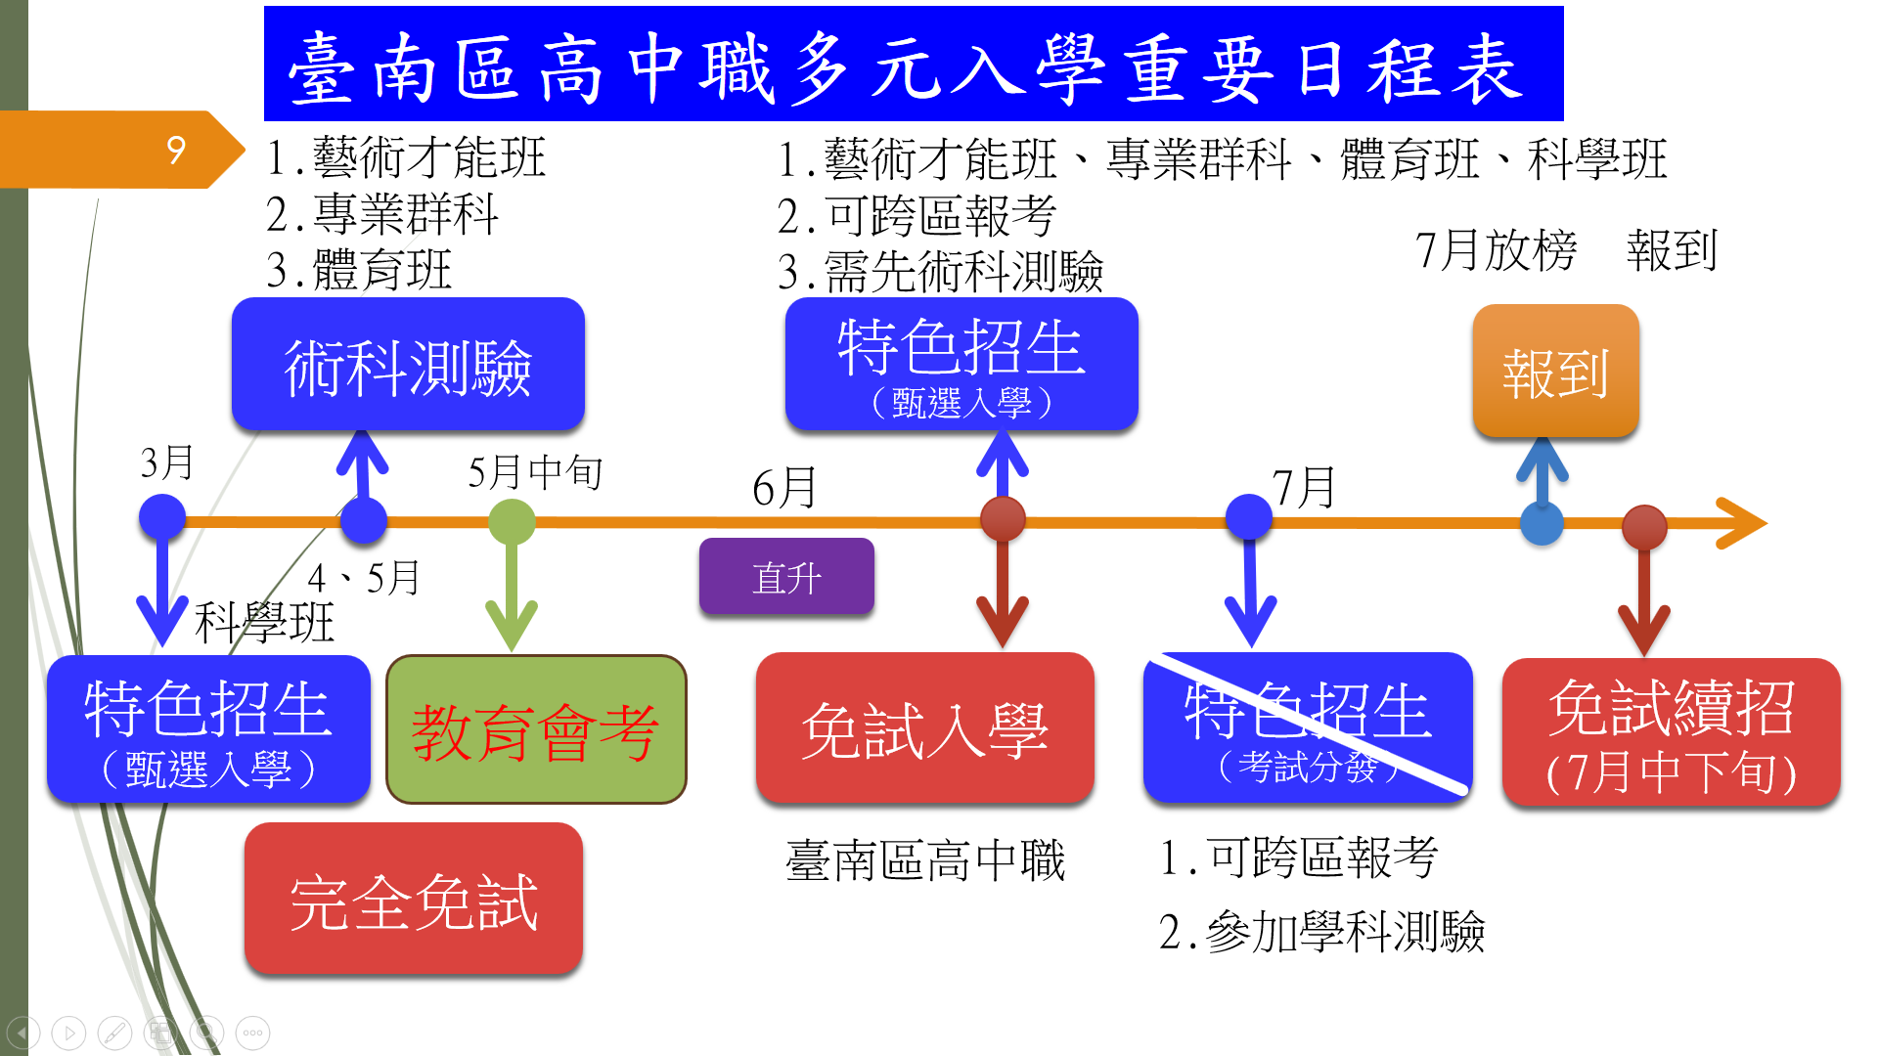

1. 超額比序制度

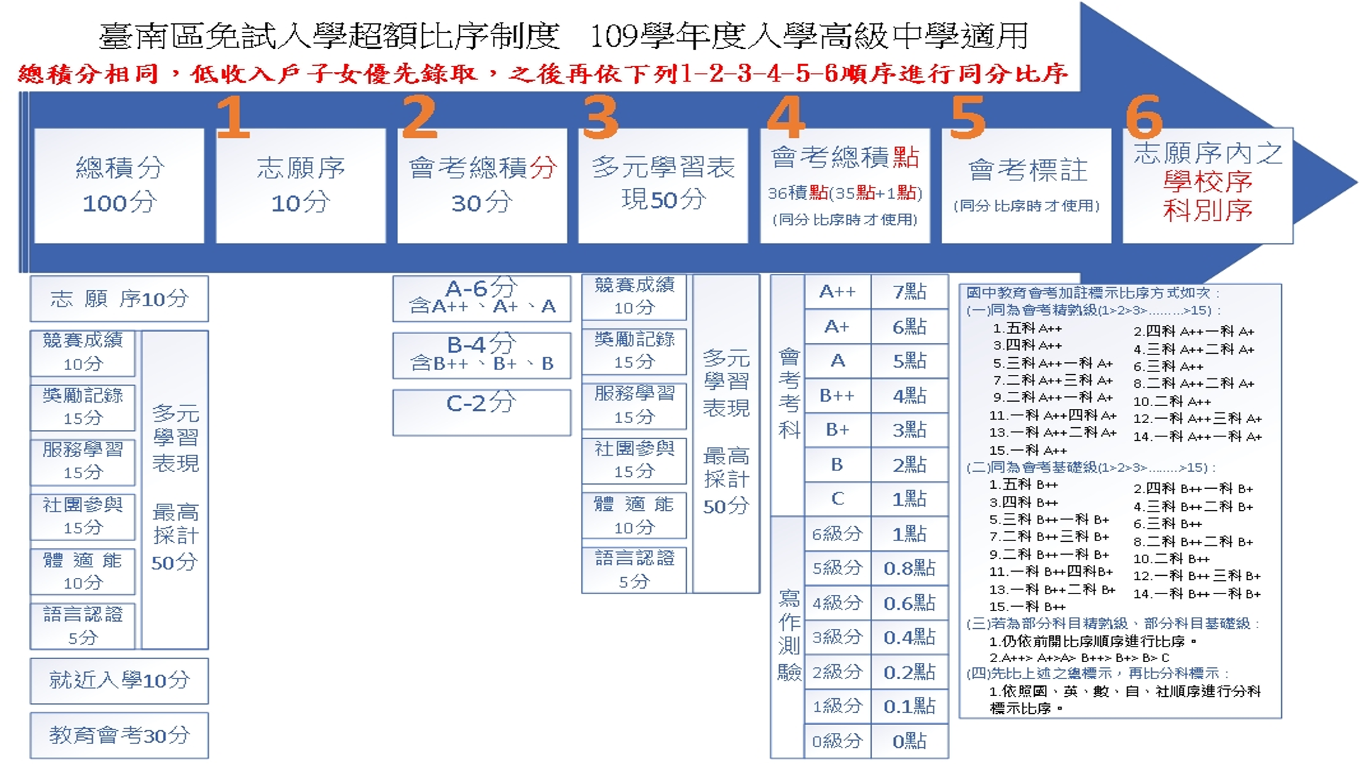

1. 多元學習表現

1.獎勵紀錄15分：功過相抵後，無懲處紀錄者給予基本分3分，24次嘉獎滿分

嘉獎0.5分、小功1.5分、大功4.5分。

警告-0.5分、小過-1.5分、大過-4.5分。

2.服務時數15分：總時數以50小時計，每小時0.3分。

3.體適能10分：

|  |  |  |  |  |
| --- | --- | --- | --- | --- |
| 四項均  未達門檻 | 任兩項  達門檻 | 兩項達50 | 兩項達75 | 兩項達85 |
| 4 | 6 | 8 | 9 | 10 |

* 以個人完成四項檢測為原則，經醫院、學校或檢測站認定無法完成檢測者，得擇項檢測，按照計分標準予以計分。

身心障礙、重大傷病、體弱學生、學校專責小組認定不宜檢測之學生，以6分計。

1. 志願序

|  |  |  |  |  |  |
| --- | --- | --- | --- | --- | --- |
| **第一志願序** | **第二志願序** | **第三志願序** | **第四志願序** | **第五志願序** | **其他志願序** |
| **10** | **9** | **8** | **7** | **6** | **5** |

1.每一志願序至多可選填3校為一群組，其志願序積分相同。

2.同一志願序如有多科別，選填時視為同一志願序，其志願序分數相同。

3.同一學校第二次選填，視為不同志願序。

4.第6志願序後(含第6志願 )志願選填以單科為單位，以5分計。



1. 就近入學10分(歸仁國中)

|  |  |
| --- | --- |
| **就近入學區 得10分** | 國立玉井工商、國立曾文家商、國立曾文農工、市立土城高中、市立大灣高中、市立永仁高中、國立南大附中、國立新化高中、國立新化高工、國立新豐高中、市立南寧高中 |
| 全區型學校：  臺南一中、臺南女中、臺南二中、家齊女中、南科實中、 臺南高工、臺南高商、臺南海事  私立高中職：所有私立高中、所有私立高職 |
| **非就近入學 得0分** | 國立白河商工、國立後壁高中、國立新營高中、國立新營高工、國立北門高中、國立北門農工、國立善化高中 |

1. 個別序位表

**學生：王大明 身分證字號：R123456789**

個別序位之比率及累積人數區間：

比 率區間： 2.36 ％～ 3.37 ％；

累積人數區間： 236 人～ 337 人。

1. 選填志願

* 第一次學生上網選填志願模擬：

**109年1/8(三)上午9:00至1/12(日)下午5:00前**

* 第二次學生上網選填志願模擬：

**109年4/8(三)上午9:00至4/12(日)下午5:00前**

* 正式志願選填日：

**109年6/17(三)上午9:00至6/21(日)下午5:00前**

* 模擬及正式選填志願，學生可在家選填。若學生家中無法進行電腦選填志願者，請學校協助安排電腦教室供學生志願選填。

1. 專業群科

|  |  |  |  |  |  |
| --- | --- | --- | --- | --- | --- |
| 校名 | 特色招生科/班 | 名額 | 校名 | 特色招生科/班 | 名額 |
| 國立白河商工報名費0元 | 電腦機械製圖科(電腦設計製圖班 | 12 | 私立陽明工商報名費0元 | 汽車科(汽車技術特色班) | 40 |
| 資訊科(機器人設計班) | 12 | 資訊科(電競特色班) | 20 |
| 商業經營科(創意服務行銷班) | 12 | 商業經營科(門市服務特色班) | 20 |
| 資料處理科(數位科技應用班) | 12 | 家具木工科(師徒制木作職人班) | 20 |
| 國立北門農工報名費0元 | 機械科 | 15 | 私立育德工家報名費0元 | 飛機修護科(航太產業菁英班) | 45 |
| 電腦機械製圖科(電腦輔助設計製圖與製造班) | 15 | 多媒體設計科 | 22 |
| 電子科(智慧資電技術特色班) | 15 | 餐飲管理科(地方美食展能班) | 22 |
| 電機科(電機控制實務班) | 15 | 私立慈幼工商報名費0元 | 汽車科(車輛彩炫技術班) | 45 |
| 土木科(營建實務班) | 15 | 電機科(AI智慧生活控制技術班) | 45 |
| 電子商務科 | 15 | 餐飲管理科(廚藝管理班) | 22 |
| 食品加工科(食品加工實務班) | 35 | 私立長榮女中報名費0元 | 美容科(亮麗美妝班) | 45 |
| 造園科 | 12 | 美容科(幸福魔髮師班) | 45 |
| 畜產保健科 | 15 | 時尚造型科(新娘秘書班) | 45 |
| 國立曾文農工報名費0元 | 機械科(電腦控制機械加工班) | 35 | 觀光事業科(府城古蹟美食休閒班) | 45 |
| 國立曾文家商報名費150元 | 餐飲管理科(廚藝管理班) | 35 | 餐飲管理科(茶飲文化班) | 45 |
| 國立家齊高中報名費230元 | 流行服飾科 | 35 | 私立長榮高中報名費0元 | 機電科(氣壓迴路設計與自動控制班) | 12 |
| 餐飲管理科 | 35 | 應用英語科(國際會展旅遊菁英班) | 45 |
| 國立新營高工報名費100元 | 機械科(數控加工特色班) | 35 | 美工科 | 25 |
| 模具科(電腦輔助模具設計製作班) | 35 | 廣告設計科(動漫手遊角色設計班) | 45 |
| 製圖科(電腦機械設計製圖特色班) | 35 | 私立南英商工報名費0元 | 汽車科(先進檢修實務特色班) | 45 |
| 資訊科(APP暨機器人程式設計班) | 35 | 應用日語科(日文特色班) | 25 |
| 國立臺南海事報名費300元 | 電子科(AI智慧型機器人特色菁英班) | 35 | 觀光事業科(國際旅運專班) | 25 |
| 國立臺南高工報名費230元 | 板金科 | 20 | 餐飲管理科(餐飲廚藝班) | 45 |
| 國立臺南高商報名費230、330元 | 資料處理科(數位科技精英班)230 | 18 | 多媒體動畫科(電競遊戲設計班) | 25 |
| 國際貿易科(外貿精英班)230 | 35 | 電影電視科(影視才藝特色班) | 25 |
| 應用英語科(職場英文精英班)330 | 35 | 私立光華女中報名費100元 | 多媒體設計科(動漫國際特色班) | 45 |
| 廣告設計科(文創設計班)330 | 35 | 幼兒保育科(幼教職場特色班) | 20 |
| 觀光事業科(餐旅休閒管理班)330 | 35 | 流行服飾科(時尚新創特色班) | 23 |
|  |  |  | 餐飲管理科(美食文化特色班) | 45 |
|  |  |  | 私立亞洲餐旅報名費0元 | 觀光事業科(日韓特色班) | 20 |

1. 五專優免

1.開放非應屆畢業生及具有同等學力者報名。應屆畢業生可採「國中集體報名」或「個別網路報名」。非應屆畢業生或具同等學力者，採「個別網路報名」

2.免試生報名時可選填至多 **30個 科(組)志願**  
3.採用**全國一區**依免試生分發順位與志願序由**電腦統一分發**

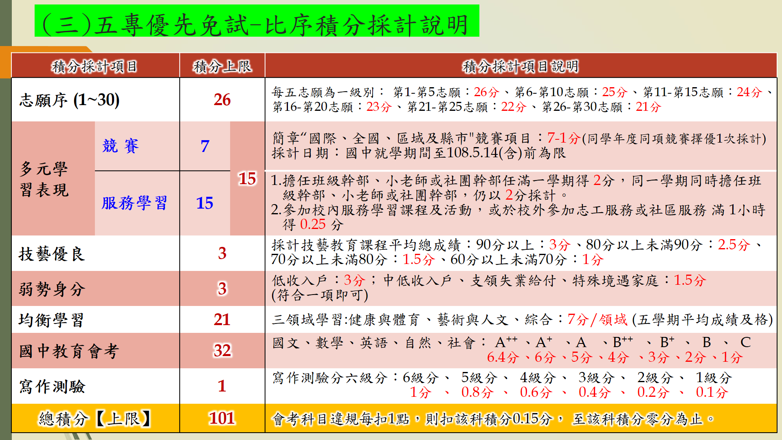

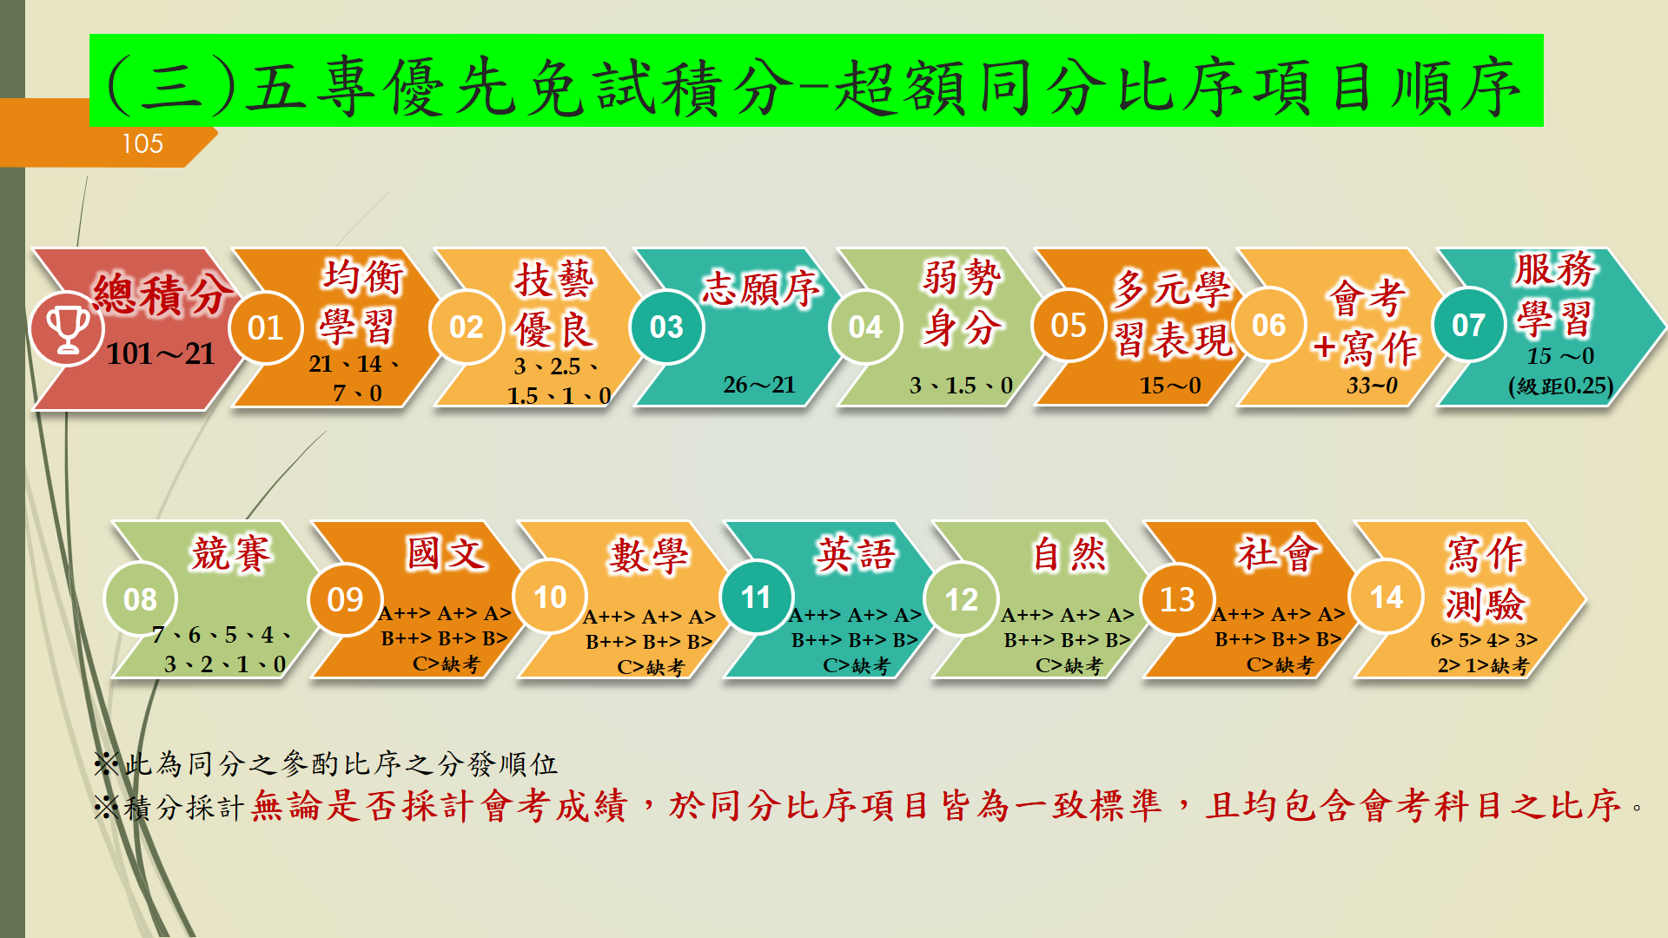

1. 五專聯免